ÍNDICE DE CONTENIDO

1. ESPECIFICACIÓN DEL SISTEMA………………………………….x

1.1. Introducción…………………………………………………………….X
1.2. Descripción del problema……………………………………………...X
1.2.1. Descripción general…………………………………………….X
1.2.2. Objetivos……………………………………………………………..X
1.3. Descripción del problema……………………………………………...X
1.3.1. Funcionalidad general-------------------------------------------------------X
1.3.2. Descomposición funcional--------------------------------------------------X

2. ANÁLISIS DE REQUISITOS------------------------------------------------X

2.1. Introducción---------------------------------------------------------------------X
2.2. Requisitos de usuario----------------------------------------------------------X
2.2.1. Gestion de pacientes---------------------------------------------------------X
2.2.2. Gestión de citas---------------------------------------------------------------X
2.2.3. Gestión de tratamientos------------------------------------------------------X
2.3. Requisitos del sistema---------------------------------------------------------X
2.3.1. Requisitos funcionales------------------------------------------------------X
2.3.1.1. Gestión de clientes--------------------------------------------------------X
2.3.1.2. Gestión de citas------------------------------------------------------------X
2.3.1.3. Gestión de tratamientos--------------------------------------------------X
2.3.2. Requisitos no funcionales--------------------------------------------------X

3. ANÁLISIS DEL SISTEMA--------------------------------------------------X

3.1. Análisis funcional-------------------------------------------------------------X
3.1.1. Identificación de Actores en el Sistema ----------------------------------X
3.1.2. Análisis detallado de las funciones del sistema-------------------------X
3.2. Análisis de la información estructural--------------------------------------X
3.2.1. Descripción de las clases----------------------------------------------------X
3.2.2. Especificación de las relaciones
3.2.3. Diagramas de secuencia----------------------------------------------X

LISTA DE TABLAS

Tabla 1.1 Especificación OBJ-01------------------------------------------------X
Tabla 1.2. Especificación OBJ-01.1---------------------------------------------X
Tabla 1.3. Especificación OBJ-01.2---------------------------------------------X
Tabla 1.4 Especificación OBJ-01.3----------------------------------------------X
Tabla 1.5 Especificación OBJ-02
Tabla 2.1. Gestión de datos de los pacientes
Tabla 2.2 Gestión de datos de las citas
Tabla 2.3. Gestión de datos de los tratamientos
Tabla 2.4. Añadir datos personales de un paciente
Tabla 2.5. Mostrar la lista de pacientes
Tabla 2.6. Buscar a un paciente
Tabla 2.7. Mostrar información de un paciente
Tabla 2.8. Modificar datos personales de un paciente
Tabla 2.9. Eliminar a un paciente
Tabla 2.10. Mostrar las citas en una fecha
Tabla 2.11. Mostrar las citas de un paciente
Tabla 2.12. Añadir una cita
Tabla 2.13. Modificar los datos de una cita
Tabla 2.14. Cancelar una cita
Tabla 2.15. Añadir un tratamiento a un paciente
Tabla 2.16. Mostrar el tratamiento de un paciente
Tabla 2.17. Modificar los datos de un tratamiento
Tabla 2.18. Cancelar un tratamiento
Tabla 3.1. Especificación Clase: Paciente
Tabla 3.2. Especificación Clase: Citas
Tabla 3.3. Especificación Clase: Tratamiento
Tabla 3.4. Relación Paciente-Citas
Tabla 3.5. Relación Paciente-Tratamiento

LISTA DE DIAGRAMAS

Diagrama 1. Diagrama Casos de Uso--------------------------------------------X
Diagrama 2. Diagrama Clases-----------------------------------------------------X

1. ESPECIFICACIÓN DEL SISTEMA

1.1 Introducción

1.2. Descripción del problema

1.2.1. Descripción general

Una pequeña clínica médica decide llevar a cabo un nuevo proyecto, mediante el cual se busca mejorar el método de gestión de su base de datos.

Dicha base de datos controla la siguiente información: datos personales de los pacientes, citas asignadas a los pacientes y los tratamientos que están tomando dichos pacientes.

Con este salto tecnológico, la secretaría de YourSalut pretende administrar de manera más eficiente la información personal de sus pacientes, así como llevar un control de las citas y los tratamientos asignados a cada paciente.

De este modo, se plantea el siguiente problema: el desarrollo de un software capaz de registrar y gestionar los datos personales de los pacientes, las citas y el tratamiento.

En la primera toma de contacto con el cliente, se han establecido unas bases sobre las cuales sentar la propuesta de negocio para el desarrollo del software, marcando así una serie de objetivos:

- Creación de un programa desde el cuál se gestionarán los siguientes datos:

- Datos personales de los pacientes
- Citas
- Tratamientos

- Automatización del sistema frente avisos de pacientes no existentes y errores de asignación de las citas.

1.2.2. Objetivos

Tabla 1.1 Especificación OBJ-01

OBJ-O1 | PROGRAMA DE GESTIÓN DE DATOS
DESCRIPCIÓN | DESARROLLO E IMPLEMENTACIÓN DE UN SOFTWARE QUE GESTIONE UNA SERIE DE DATOS
PRIORIDAD | ALTA
COMENTARIOS | NINGUNO

Tabla 1.2. Especificación OBJ-01.1

OBJ-01.1 | GESTIÓN PACIENTES
DESCRIPCIÓN | GESTIÓN DE DATOS REFERENTES A LOS PACIENTES( Nombre, Apellidos, etc)
PRIORIDAD | ALTA
COMENTARIOS

Tabla 1.3. Especificación OBJ-01.2

OBJ-01.2 | GESTIÓN CITAS
DESCRIPCIÓN | GESTIÓN DE DATOS REFERENTES A LAS CITAS( nombrePaciente, Hora, etc)
PRIORIDAD | ALTA
COMENTARIOS

Tabla 1.4 Especificación OBJ-01.3

OBJ-01.3 | Gestión Tratamientos
Descripción | Gestión de datos referentes a los tratamientos(Nombre medicacion, Dosis, etc)
Prioridad | Alta
Comentarios

Tabla 1.5 Especificación OBJ-02

OBJ-02 | Gestión sistema
Descripción | Gestión de funcionamiento del sistema
Prioridad | Alta
Comentarios | Se deberá llevar un control sobre la existencia de los pacientes, así como la correcta asignación de las citas en una fecha y hora no ocupadas.

1.3. Descripción de la solución

Tras el análisis del problema, se procederá a plantear una solución que satisfaga las necesidades del cliente.

En primer lugar, se generalizará sobre la funcionalidad del sistema propuesto.

En segundo lugar, se descompondrá el sistema en bloques, describiendo la funcionalidad de cada uno.

1.3.1. Funcionalidad general

Una vez realizada la descripción del problema, se determinará la funcionalidad teniendo como base la descripción dada por el cliente.

El sistema gestionará información referente a:

- Pacientes.
- Cita.
- Tratamiento.

Este sistema debe dar solución al problema, siendo implementada dicha solución en un programa que será administrado por el cliente.

1.3.2. Descomposición funcional

Una vez realizada y definida la descripción del problema y la funcionalidad de la misma, el siguiente paso es el de especificar diferentes apartados de funcionalidad en los cuales se descompondrá el sistema software que se va a desarrollar.

2. ANÁLISIS DE REQUISITOS

2.1 Introducción

Se deben de usar un conjunto de técnicas y métodos por los cuales permitan conocer los elementos necesarios para poder delimitar un proyecto de software.

Es una tarea de ingeniería del software que permite decidir las diferentes características del software, indicando la interfaz del mismo con otros elementos del sistema y establecer las restricciones que debe cumplir dicho software.

El análisis de requisitos dota al técnico y al cliente, los medios necesarios para valorar el cumplimiento de resultados, procedimientos y datos, una vez que se haya desarrollado.

Esta es un proceso de descubrimiento y refinamiento, el cliente y el
desarrollador tienen un papel activo en la ingeniería de análisis de requisitos.

El cliente en el mayor de los casos plantea un sistema que incluso para él es confuso, sin embargo, es necesario que describa los datos y funcionalidades, que especifique las funciones y el comportamiento del sistema que desea, para poder realizar un refinamiento de toda esta información.

El cliente en el mayor de los casos plantea un sistema que incluso para él es confuso, sin embargo, es necesario que describa los datos y funcionalidades, que especifique las funciones y el comportamiento del sistema que desea, para poder realizar un refinamiento de toda esta información.

La especificación, producida del análisis de requisitos proporciona los pasos a seguir a los diseñadores del sistema.

2.2. Requisitos de usuario

Se describirá usando notación de alto nivel, en lenguaje natural o diagramas, de lo que se espera que el sistema proporcione y las restricciones con las que debe funcionar, sin comprometerse a como se debe hacer el proceso.

2.2.1. Gestión de pacientes

Tabla 2.1. Gestión de datos de los pacientes

Descripción | Gestion de datos de los pacientes
Comentarios | Los datos para almacenar son: Nombre, Apellidos, etc

2.2.2. Gestión de citas

Tabla 2.2 Gestión de datos de las citas

Descripción | Gestión de datos de las citas
Comentarios | Los datos para almacenar son: Hora, Fecha, etc

2.2.3. Gestión de tratamientos

Tabla 2.3. Gestión de datos de los tratamientos

Descripción | Gestión de datos de los tratamientos
Comentarios | Los datos para almacenar son: Nombre medicacion, Fecha comienzo, etc

2.3. Requisitos del sistema

Se van a definir 3 bloques en los cuales especificar cada requisito de sistema:

- Gestión de clientes.
- Gestión de citas.
- Gestión de tratamientos.

2.3.1. Requisitos funcionales

2.3.1.1. Gestión de clientes

Tabla 2.4. Añadir datos personales de un paciente

Requisito | Añadir datos personales de un paciente
Descripcion | Registrar los datos personales de un nuevo paciente.
Validación | Los datos del paciente deben de ser registrados.  Se comprueba que los datos introducidos tienen el formato correcto.  Muestra un error si los campos obligatorios están vacíos.  Muestra error si el paciente ya estaba registrado  Se comprueba que los datos no son duplicados.  Se verifica que se ha sido registrado el paciente.

Tabla 2.5. Mostrar la lista de pacientes

Requisito | Mostrar la lista de pacientes
Descripcion | Mostrar los datos personales de los pacientes.
Validación | Los datos del paciente deben de ser registrados  Se comprueba que los datos introducidos tienen el formato correcto  Muestra un error si los campos obligatorios están vacíos  Muestra error si el paciente ya estaba registrado  Se comprueba que los datos no son duplicados  Se verifica que se ha sido registrado el paciente

Tabla 2.6. Buscar a un paciente

Requisito | Buscar a un paciente
Descripcion | Comprobar si está registrado un paciente.
Validación | Se debe localizar cualquier paciente.  El resultado de la búsqueda es único  No es necesario utilizar el nombre completo.  Muestra error si no encuentra al paciente.  Se deben mostrar las operaciones disponibles sobre el paciente.

Tabla 2.7. Mostrar información de un paciente

Requisito | Mostrar información de un paciente
Descripcion | Mostrar los datos personales de un paciente.
Validación | Se debe localizar cualquier paciente.  El resultado de la búsqueda es único.  No es necesario utilizar el nombre completo.  Muestra un error si no encuentra al paciente.  Muestra toda la información en el sistema sobre el paciente.

Tabla 2.8. Modificar datos personales de un paciente

Requisito | Modificar datos personales de un paciente.
Descripcion | Cambiar los datos personales de un paciente.
Validación | Se debe localizar cualquier paciente.  El resultado de la búsqueda es único.  No es necesario utilizar el nombre completo.  Muestra error si no encuentra al paciente.  Se comprueba que los datos no son duplicados.  Se verifica que se han sido modificados los datos del paciente.

Tabla 2.9. Eliminar a un paciente

Requisito | Eliminar a un paciente
Descripcion | Eliminar el registro de un paciente.
Validación | Debe permitir eliminar del sistema los datos de cualquier paciente.  Se verifica que se han sido eliminados los datos del paciente.  Indica error si no encuentra al paciente.

2.3.1.2. Gestión de citas

Tabla 2.10. Mostrar las citas en una fecha

Requisito | Mostrar las citas en una fecha
Descripcion | Mostrar por pantalla las citas registradas en una fecha
Validación | Se deben mostrar todas las citas del dia elegido.  Indica error si no hay ninguna cita en el dia elegido.

Tabla 2.11. Mostrar las citas de un paciente

Requisito | Mostrar las citas de un paciente
Descripcion | Mostrar por pantalla todas las citas de un paciente
Validación | Se deben mostrar todas las citas del paciente.  Indica error si el paciente no esta registrado o no tiene asignada ninguna cita.

Tabla 2.12. Añadir una cita

Requisito | Añadir una cita
Descripcion | Registrar la cita de un paciente
Validación | Se debe permitir introducir los datos de la cita.  Se comprueba que los datos introducidos tienen el formato correcto.  Muestra un error si los campos obligatorios están vacíos.  Se comprueba que los datos no son duplicados.  Se verifica que ha sido registrada la cita.

Tabla 2.13. Modificar los datos de una cita

Requisito | Modificar los datos de una cita
Descripcion | Modificar los datos de una cita
Validación | Se debe localizar cualquier paciente  El resultado de la búsqueda es único  No es necesario utilizar el nombre completo  Muestra error si no encuentra al paciente  Debe permitir modificar cualquier dato de la cita del paciente  Se comprueba que los datos de la cita no son duplicados  Se verifica que se han sido modificados los datos de la cita del paciente

Tabla 2.14. Cancelar una cita

Requisito | Cancelar una cita
Descripcion | Elimina del sistema el registro de una cita
Validación | Debe permitir eliminar del sistema los datos de la cita.  Se verifica que se han sido eliminados los datos de la cita del paciente  Se debe localizar la cita de cualquier paciente  Sólo es necesario buscar al paciente  Indica error si no encuentra al paciente.

2.3.1.3. Gestión de tratamientos

Tabla 2.15. Añadir un tratamiento a un paciente

Requisito | Añadir un tratamiento a un paciente
Descripcion | Añade un tratamiento a un paciente
Validación | Se comprueba que los datos introducidos tienen el formato correcto.  Indica error si el registro del tratamiento ya estaba registrado.  Comprueba si se ha registrado correctamente el nuevo tratamiento.

Tabla 2.16. Mostrar el tratamiento de un paciente

Requisito | Mostrar tratamiento de un paciente
Descripcion | Muestra por pantalla los datos del tratamiento de un paciente
Validación | Se debe mostrar el tratamiento de un paciente  Indica error si no encuentra al paciente o el paciente no tiene registrado ningún tratamiento.

Tabla 2.17. Modificar los datos de un tratamiento

Requisito | Modificar los datos de un tratamiento
Descripcion | Modifica los datos de un tratamiento
Validación | Se debe localizar cualquier paciente  El resultado de la búsqueda es único  No es necesario utilizar el nombre completo  Muestra error si no encuentra al paciente  Debe permitir modificar cualquier dato del tratamiento del paciente  Se comprueba que los datos del tratamiento no son duplicados  Se verifica que se han sido modificados los datos del tratamiento del paciente

Tabla 2.18. Cancelar un tratamiento

Requisito | Cancelar un tratamiento
Descripcion | Elimina del sistema el registro de un tratamiento
Validación | Debe permitir eliminar del sistema los datos del tratamiento de cualquier paciente.  Sólo debe buscar el paciente.  Indica error si no encuentra al paciente.  Se verifica que se han sido eliminados los datos del tratamiento.

2.3.2. Requisitos no funcionales

- Sistema operativo Linux
- Interfaz Gráfica
- Lenguaje de implementación C++
- Máximo 1 GB de almacenamiento
- Velocidad rápida del sistema

3. Análisis del sistema

3.1. Análisis funcional

Para poder hacer el modelado del comportamiento que se desee del sistema se utilizaran los llamados casos de uso.

En primera instancia se deben de describir los actores que han de intervenir con el sistema.

Después de esto último se debe analizar el sistema, sus módulos correspondientes que se especificaran con mucho más detalle en los casos de uso individuales de cada uno de ellos.

3.1.1 Identificación de Actores en el Sistema

Se describirá con detalle cada uno de aquellos actores que forman parte de la interacción con el sistema.

Entre ellos se pueden identificar a los siguientes:

- Desarrolladores: Personas encargadas del desarrollo del software.
- Secretaría: Depaertamento encargado de gestionar la clínica médica.
- Doctores: Personas encargadas de utilizar el sistema.

3.1.2. Análisis detallado de las funciones del sistema

Diagrama 1. Diagrama Casos de uso
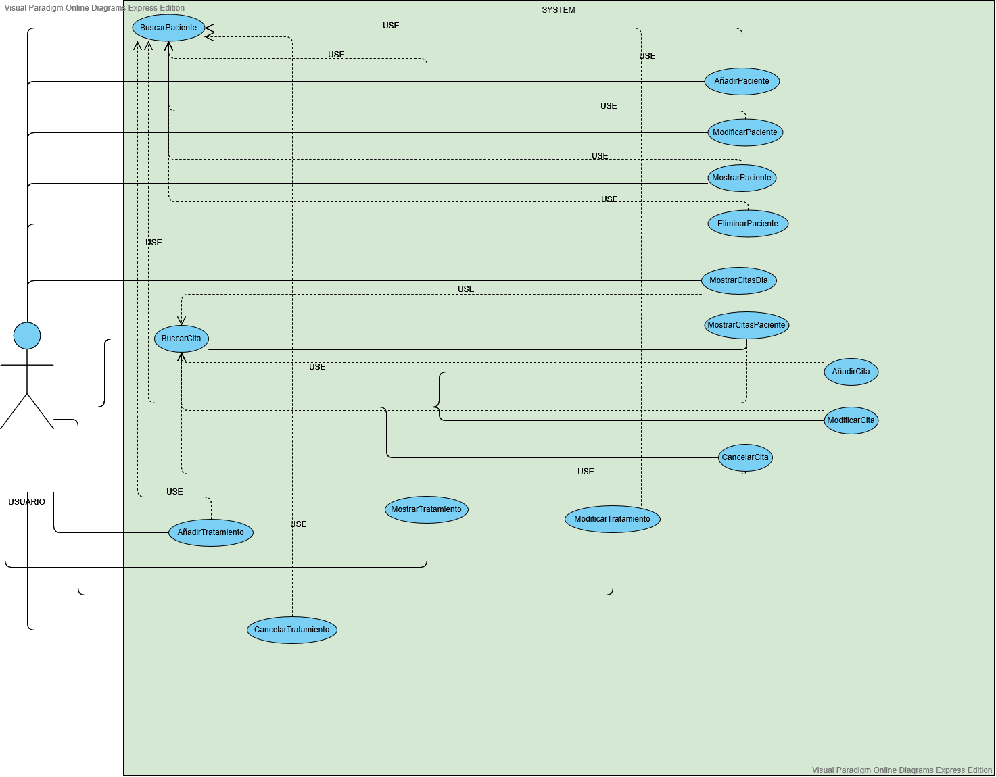

3.2. Análisis de la información estructural

En este punto se detallarán las diferentes clases que se encuentran en el sistema.
Se realiza una descripción de cada una de las clases y sus relaciones que se encuentran en la representación que será mejor detallada en los siguientes puntos.

3.2.1 Descripción de las clases

En este apartado se describirá las funciones de las diferentes clases del sistema:

- Paciente: Esta clase almacenará los datos de los diferentes pacientes.
- Citas: Esta clase almacenará los datos de las diferentes citas.
- Tratamiento: Esta clase almacenará los datos de los diferentes tratamientos.

Diagrama 2. Diagrama Clases

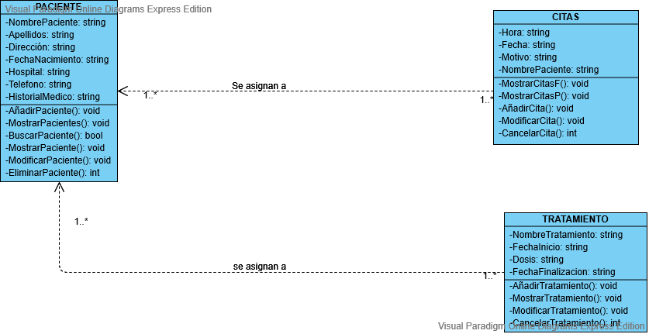

Tabla 3.1. Especificación Clase: Paciente

Clase: | Paciente
Descripción: | Esta clase contendrá las funciones de los pacientes.
Datos: | - Variable: NombrePaciente.  Tipo: string  Descripcion: Nombre del paciente  - Variable: Apellidos  Tipo: string  Descripcion: Apellidos del paciente  - Variable: Direccion  Tipo: string  Descripcion: Direccion del paciente  - Variable: FechaNacimiento  Tipo: string  Descripcion: Fecha nacimiento paciente  - Variable: Hospital  Tipo: string  Descripcion: Hospital procedencia paciente  - Variable: Telefono  Tipo: string  Descripcion: Telefono del paciente  - Variable: HistorialMedico  Tipo: string  Descripcion: Historial medico del paciente
Métodos: | - AñadirPaciente(): Funcion que añade un nuevo paciente.  - MostrarPacientes(): Funcion que muestra la lista de los pacientes.  - BuscarPaciente(): Funcion que busca a un paciente.  - MostrarPaciente(): Funcion que muestra la informacion del paciente.  - ModificarPaciente(): Funcion que modifica los datos personales del paciente.  - EliminarPaciente(): Funcion que elimina a un paciente.

Tabla 3.2. Especificación Clase: Citas

Clase: | Citas
Descripción: | Clase que realiza las funciones sobre las citas
Datos: | - Variable: Hora  Tipo: string  Descripcion: Hora de la cita  - Variable: Fecha  Tipo: string  Descripción: Fecha de la cita  - Variable: Motivo  Tipo: string  Descripcion: Motivo de la cita  - Variable: NombrePaciente  Tipo: string  Descripcion: Nombre del paciente citado
Métodos | - MostrarCitasF(): Funcion que muestra todas las citas en un día determinado  - MostrarCitasP(): Funcion que muestra todas las citas de un paciente.  - AñadirCita(): Funcion que añade una nueva cita  - ModificarCita(): Funcion que modifica una cita  - CancelarCita(): Funcion que cancela una cita

Tabla 3.3. Especificación Clase: Tratamiento

Clase: | Tratamiento
Descripción: | Clase que realiza las funciones sobre los tratamientos
Datos: | - Variable: NombreTratamiento  - Tipo: string  - Descripción: Nombre del tratamiento  - Variable: FechaInicio  Tipo: string  Descripción: Fecha inicio del tratamiento  - Variable: Dosis  Tipo: int  Descripción: Dosis del tratamiento  - Variable: FechaFinalizacion  Tipo: string  Descripción: Fecha fin del tratamiento
Métodos | - AddTratamiento(): Funcion que añade a un paciente un nuevo tratamiento.  - MostrarTratamiento(): Funcion que muestra un tratamiento.  - ModificarTratamiento(): Funcion que modifica un tratamiento.  - CancelarTratamiento(): Funcion que cancela un tratamiento.

3.2.2. Especificación de las relaciones

Tabla 3.4. Relación Paciente-Citas

Nombre: | Paciente-Citas
Descripción: | Representa la relación entre un paciente registrado y sus citas asignadas.
Relación: | Dependencia
Cardinalidad: | A muchos pacientes se les pueden asignar muchas citas, las cuáles sólo pueden ser vistas por el usuario

Tabla 3.5. Relación Paciente-Tratamiento

Nombre: | Paciente-Tratamiento
Descripción: | Representa la relación entre un paciente resgistrado y su tratamiento prescrito.
Relación: | Dependencia
Cardinalidad: | A muchos pacientes se les pueden asignar muchos tratamientos, los cuáles sólo pueden ser vistos por el usuario

3.2.3. Diagramas de secuencia

